屏東縣泰武鄉辦理114年部落美學教育
「3092泰會畫了吧 - ai qeminaljan i Kulaljuc macaqu adravac a cemiyuga 」
寫生比賽計畫書

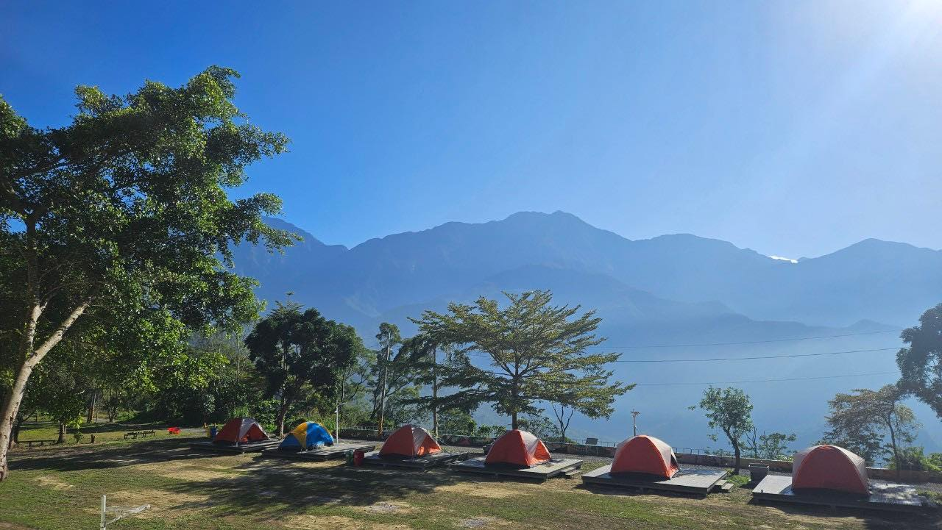

主辦單位：屏東縣泰武鄉公所
贊助單位：葉明勳診所

中 華 民 國 114 年 3 月 19 日

屏東縣泰武鄉辦理114年部落美學教育
「3092泰會畫了吧 - ai qeminaljan i Kulaljuc macaqu adravac a cemiyuga 」
寫生比賽計畫書
壹、活動緣起
屏東縣原住民部落的好山好水、瑰美文化一直是許多外來訪客讚嘆不已的仙境，更是部落內族人賴以生存的重要基地，無論是政府單位或民間愛好者透過各種方式，捕捉部落最美的人文、自然景色，與世界分享原鄉部落之多樣美。這樣的仙境吸引許多外地專業人士，選擇從部落出發執業，以大愛為服務基礎，傳播部落分享文化之美，讓部落充滿溫暖與感動。而其中，在武潭部落葉明勳診所執業的葉明勳醫師就是一個鮮明的典範。
台灣原住民是個重視美感的族群，舉凡食衣住行育樂各項需要，皆脫離不了美感元素，讓原住民的文化擁有獨特之美，更讓台灣因此而光耀世界舞台。教育部自2015年推廣美感教育至今，深感與其把「美」視為智德體群之後，行有餘力才得以學習的「科目」，不如以「美」作為帶動學習、整合學科為素養的催化劑。因此，富涵美感元素的原住民學童，是否可以重拾生活美感內涵，期盼藉政府機關及贊助人愛的行動支持，讓本縣原鄉學童對自我居住部落環境進行寫生探索活動，還原並昇華其原住民獨特生命價值，創造一個屬於自己專屬的每一個可能機會，邁向卓越人生的舞台。
葉醫師關懷部落、培植部落的初衷，讓「愛」滋潤部落孩子長長久久。葉醫師贊助部份，本所承接活動執行任務，深知這樣的愛心應該讓其他原鄉孩童都感受到，讓文化教育、美感教育透過部落寫生的活動，得到滋養與發芽的機會。讓部落人文與自然之美，藉由孩子純真的視野，發光到世界各個角落。讓我們從部落之美發跡，讓我們的美學教育延伸到台灣各個角落吧！
本鄉辦理114年部落美學教育「3092泰會畫了吧 - ai qeminaljan i Kulaljuc macaqu adravac a cemiyuga 」活動，讓文化教育，美感教育透過寫生活動，讓部落人文與自然之美，藉由孩子純真視野，讓我們美學教育延伸到台灣各個角落。

貳、活動目的
  - 傳揚大愛的理念，讓參與學生從中培養正確的人生態度與行動，扎根個人服務部落信念。
  - 提供部落孩童藝術揮灑舞台，從中探索自我藝術內涵，發展個人美感素養，創造多元人生機會。
  - 藉助活動探索機會，啟發孩童對自我部落人文與生態之認識，扎根成長文化內涵。
  - 透過活動發現屏東原鄉部落之美，宣傳部落在地特色之最，伺機連結國際視角，創造部落與國際之互動。
參、活動內容
- 活動時間： 114 年4月19日(星期六)
- 活動地點：屏東縣大武山山林教育中心
- 活動流程：
時間 | 活動項目 | 說明
08：00-08：30 | 報到 | 參賽人員報到
08：30-09：00 | 開幕 | 主持人引言，活動說明  介紹與會貴賓
08：30-09：00 | 開幕表演
08：30-09：00 | 貴賓致詞 | 與會貴賓致詞
08：30-09：00 | 寫生比賽開始儀式 | 由貴賓共同宣布寫生比賽活動開始
09：00-09：10 | 說明比賽規則 | 說明比賽規則
09：10-09：20 | 領取寫生用紙 | 參賽學生領取寫生用圖畫紙
09：20-12：20 | 競賽時間
12：30以前 | 收件時間 | 交件至服務台
12：30-14：30 | 評選、午餐 | 評審會議、評選作業、參加人員午餐
14：30-15：30 | 頒獎典禮 | 頒獎
15:30-16：00 | 賦歸 | 場地整理
四、本活動報名採網路報名或鄉公所民政課報名，網址：
線上報名：https://forms.gle/NbG5mvQQE3K6c39k9
$五、$報名收件截止日期：
114年3月20日起至4月5日中午12時截止，報名人數未達人數150人可現場報名。
六、競賽組別：
(一)組別：原住民學生組：
1.幼兒組（國小一年級以下）
2.國小組低年級（國小一、二年級）
3.國小組中年組（國小三、四年級）
4.國小組高年級（國小五、六年級）
5.國中組
6.高中職組
（二）非原住民學生組：
1.國小組中年級組（國小三、四年級）
2.國小組高年級組（國小五、六年級）
3.國中組
4.高中職組
（三）社會組：不分組群（大學生及社會人士）
七、類別：寫生用材不限、採平面創作（建議以蠟筆創作）。
八、寫生主題：不限、舊泰武部落-山林教育中心附近。
九、收件時間：活動當天12：30截止收件，逾時不列入評選。（文建站著色比賽3種版
本以蠟筆或彩色筆描繪，4月16日下午5時截止送至公所。
十、評審事項：
（一）主辦單位聘請3位畫家、學校美術老師擔任評審，其中一人為主任評審委員。
（二）寫生評分標準：
1.寫生內容契合度：佔40％
2.寫生意境：（美感表達、情意表現、視覺表現、豐富度）：40％
3.繪畫技巧：（技法、圖面乾淨度）：佔20％
（三）各組個人比賽成績之核計，一律採用各出席評審委員評定之總平均分數計列，參賽作品件數不足，或品質未達評審要求之水準，該獎項得縮減名額或從缺，若遇同分者得由出席評審委員當場重新票選或議決名次。
十一、優勝錄取：
（一）各組比賽組別實際出賽人數如逾14人者取前3名佳作3名，7-14者取前3名，佳作1名：不足7人者取前3名僅取前三名。
（二）作品水準不足，得以從缺處理。
十二、獎勵方式：
一、原住民組
幼兒園組-
第一名獎狀乙張，獎金1500元
第二名獎狀乙張，獎金1000元
第三名獎狀乙張，獎金800元
佳作若干名，各頒獎狀乙張，獎金500元
國小低年級組－
第一名獎狀乙張，獎金2000元
第二名獎狀乙張，獎金1500元
第三名獎狀乙張，獎金1000元
佳作若干名，各頒獎狀乙張，獎金500元
國小中年級組－
第一名獎狀乙張，獎金2000元
第二名獎狀乙張，獎金1500元
第三名獎狀乙張，獎金1000元
佳作若干名，各頒獎狀乙張，獎金500元
國小高年組－
第一名獎狀乙張，獎金2000元
第二名獎狀乙張，獎金1500元
第三名獎狀乙張，獎金1000元
佳作若干名，各頒獎狀乙張，獎金500元
國中組－
第一名獎狀乙張，獎金3000元
第二名獎狀乙張，獎金2000元
第三名獎狀乙張，獎金1500元
佳作若干名，各頒獎狀乙張，獎金1000元
高中職組－
第一名獎狀乙張，獎金3000元
第二名獎狀乙張，獎金2000元
第三名獎狀乙張，獎金1500元
佳作若干名，各頒獎狀乙張，獎金1000元
二、非原住民組：
國小中年級組-
第一名獎狀乙張，獎金2000元
第二名獎狀乙張，獎金1500
第三名獎狀乙張，獎金1000元
佳作若干名，各頒獎狀乙張，獎金500元
國小高年級組-
第一名獎狀乙張，獎金2000元
第二名獎狀乙張，獎金1500元
第三名獎狀乙張，獎金1000元
佳作若干名，各頒獎狀乙張，獎金500元
國中組-
第一名獎狀乙張，獎金3000元
第二名獎狀乙張，獎金2000元
第三名獎狀乙張，獎金1500元
佳作若干名，各頒獎狀乙張，獎金1000元
高中職組-
第一名獎狀乙張，獎金3000元
第二名獎狀乙張，獎金2000元
第三名獎狀乙張，獎金1500元
佳作若干名，各頒獎狀乙張，獎金1000元
三、社會組- （不分族群，大學生及社會人士）
第一名獎狀乙張，獎金7000元
第二名獎狀乙張，獎金5000元
第三名獎狀乙張，獎金3500元
佳作若干名，個頒獎狀乙張，獎金2000元

注意事項：
(一)參賽者請自備畫具，活動當天僅提供8開或4開圖畫紙。
(二)圖畫紙以蓋有承辦單位戳章為準，畫紙背面的基本資料欄，務必填寫清楚，以方便評審作業。
(三)參賽者所繳作品及得獎作品怒不退還並現場簽同意書及著作權同意，恕不退還，且作品將供承辦單位刊登或印製之用，作者不得提出異議。
(四)本活動服務人力有限，敬請家長或親友陪同參賽活動。
(五)其他未盡事宜，以承辦單位公佈為主。
(六)報名作業及比賽查詢聯絡人/電話：
泰武鄉公所/7832495分機138、劉秀珍小姐。

肆、活動宣傳計畫
- 活動簡章：於活動進行前一個月，由泰武鄉公所以電子公文函文縣內各學校，簡章內容（含活動資訊、報名方式、主辦與贊助單位）等。
- 網站訊息：於活動前一個月，委請縣政府、鄉公所、贊助單位及相關單位張貼活動訊息於機關或個人網站、臉書或LINE群公告。

伍、活動期程表

月次  工作項目 | 3/10-3/19 | 3/20-4/5 | 4/6-4/10 | 4/11-4/15 | 4/16-4/19 | 4/20-5/10

場地勘查與確認

單位洽談

貴賓及評審邀約

網路煤體宣傳

活動報名與彙整

活動準備與執行

活動檢討與策進

陸、預期效益
- 透過此次的戶外寫生比賽，讓參與人員重新認識部落之美，展現原住民應有文化自信。
- 參與競賽學生獲得觀摩學習機會，建立同儕學習社群，使藝術美感教育串聯原鄉各部落。
- 宣傳部落之美，重整部落內部志工組織能量，展現部落永續經營新能量。
- 優勝作品印製成專輯以義賣方式販售，除具有紀念價值外，所得將可做為未來推廣部落教育公益使用。
- 開啟傳愛部落行動，吸引外界公益團隊及個人投入人才探索及培育領域，創造部落經營恆久價值。

柒、經費概算表

經費概算表：
項目 | 內容 | 數量 | 單價 | 小計 | 備註
評審出席費 | 評審出席費 | 3人 | 3,600 | 10800
獎金費用 | (1)學生組前三名獎金:  800*1人=800元  1000*6人=6000  1500*10人=15000  2000*9人=18000  3000*4人=12000  佳作:500*18人=9,000  佳作：1000＊12人=12000  (2)社會組:  第一名7,000元  第二名5,000元  第三名3,500元  佳作2,000*3=6,000元  (3)長青組前三名獎金:  第一名1,500元  第二名1,000元  第三名8,00元  佳作:500*3人=1,500元 | 1式 | 99,100 | 99,100
點心椅租借 | 塑膠椅、歐帳、休閒桌椅 | 1式 | 16,000 | 16,000
部落臨工 | 整理活動場地清潔及各項雜支 | 3人 | 1,000 | 3,000
舞台硬體  租借 | 舞台背板、音響設備、背板印製、會議桌 | 1式 | 40,000 | 40,000
場地使用租借費 | 屏東縣大武山山林教育中心 | 1式 | 8,000 | 8,000
活動宣傳印刷品 | 大布條、邀請卡 | 1式 | 6,000 | 6,000
演出費 | 開幕式表演 | 1式 | 2,000 | 2,000
獎狀印製費 | A4道林紙 | 1式 | 3,000 | 3,000
畫紙 | 提供參賽者八開、四開圖畫紙 | 1式 | 4,000 | 4,000
茶水費 | 評審暨工作人員參加寫生茶水 | 20箱 | 100 | 2,000
便當 | 評審、工作人員、參賽選手 | 200份 | 90 | 18,000
活動保險費 | 活動場地意外險 | 1式 | 4,500 | 4,500
行政雜費 | 文具、郵資、通訊費… | 1式 | 5,000 | 5,000
總計 |  |  |  | 221,400

